地锚一览表

埋置式混凝土

地锚一览表
[水平夹角30° ]
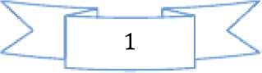

埋■式混»±地锚一览表:
一.埋置式混凝土地锚：［水平夹角30° ］
- 15t 埋置式混凝土地锚。
埋置式混凝土地锚自重15&缆风绳最大拉力9救水平夹角30°。
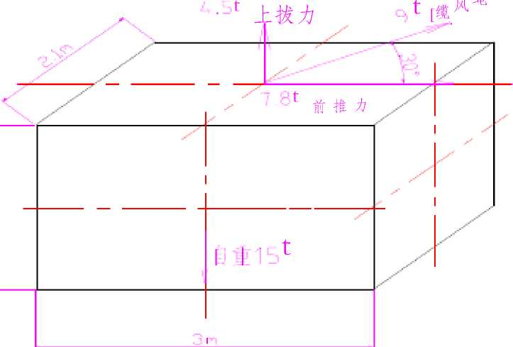
拉如
一］
r-t全埋式混凝土地锚
（缆风绳拉力最大 「，汩f

埋入式混凝土地锚重量GN
KPL/b=1.4X 9 X V12 + 1.52/1.5=15・14t。
埋入式混凝土地锚:3mX2・1mX1mX2.4=15・12t［图见上图］ ⑴ 垂直力：G+T=1 X2.1X3X2.4+9x cos 30°X0.4=18.24(t)
⑵ 上拔力:N₂=9x sin 30°=4.5(t) 2
安全系数 K= (G+T)/ N₂ =18.24/4.5=4.05>[K]=1.5
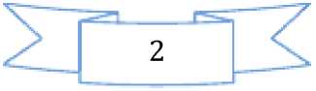
⑷地锚基础前侧土壤单位压力：
。_{p}= N₁/(hs)=7.8/(1X2.1)=3.71<[^_{p}]=12(t/rf)
- 20t埋置式混凝土地锚。
埋置式混凝土地锚自重20t,缆风绳最大拉力12t。水平夹角30°。
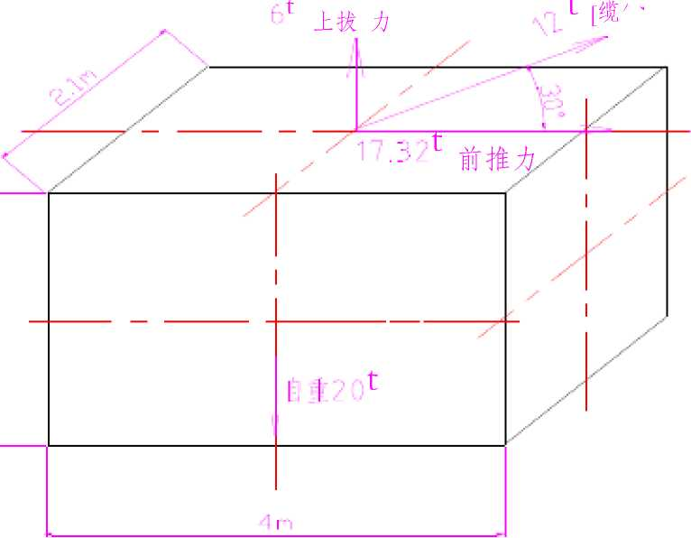
风绳拉

t全埋式混凝土地锚

（缆风绳拉力最大 「
埋入式混凝土地锚重量GN
KPL/b=1.4X 12 X V12 + 22 /2=18・8t。
埋入式混凝土地锚:4mX2.1mX1mX2.4=20.16t[图见上图]
⑴ 垂直力：G+T=1X2.1X4X2.4+12xcos30°XO.4=24.32(t)
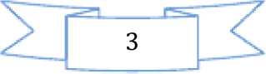
⑵ 上拔力：N₂=12x sin30°=6(t)
安全系数 K= (G+T)/ N₂ =24・32/6=4・05>[K]=1・5
⑶ 水平力：N₁=12x cos 30°=10.4(t)
⑷地锚基础前侧土壤单位压力：
。_{p}= N₁/(hs)=10.4/(1X 2・1)=4・95V[O_{p}]=12(t/m2)
- 25t埋置式混凝土地锚。
埋置式混凝土地锚自重25t,缆风绳最大拉力16t。水平夹角30°。
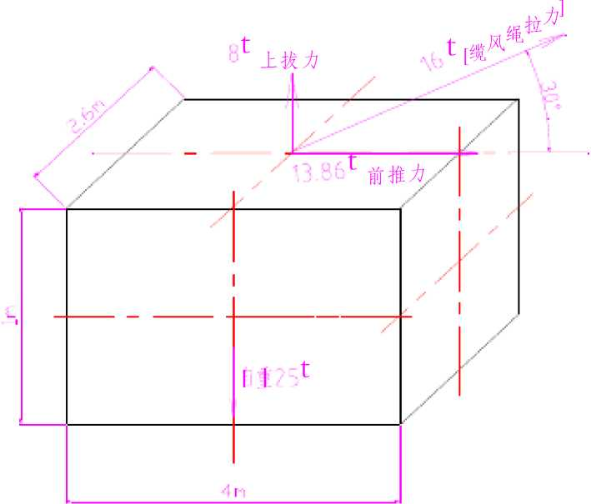

t全埋式混凝土地锚
(缆风绳拉力最大16 ^{t} ； %?\二"
埋入式混凝土地锚重量GN
KPL/b=1.4X 16 X V12 + 22 /2=25t。
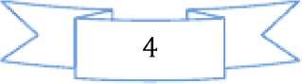
埋入式混凝土地锚:4mX2.6mX1mX2.4=25t[图见上图]
⑴ 垂直力：G+T=1X2・6X4X2・4+16xcos30°XO.4=3O・54(t)
⑵ 上拔力：N₂=16x sin30°=8(t) 2
安全系数 K= (G+T)/ N₂ =30.54/8=3・82>[K]=1・5
⑶ 水平力：N₁=16x cos 30°=13・86(t)
⑷地锚基础前侧土壤单位压力：
。_{p}=虬/^，)=13.86/(1乂2.6)=5.33<[。_{p}]=12(t/tf)
4.30t埋置式混凝土地锚。
埋置式混凝土地锚自重30t,缆风绳最大拉力19t。水平夹角30°。
绳拉
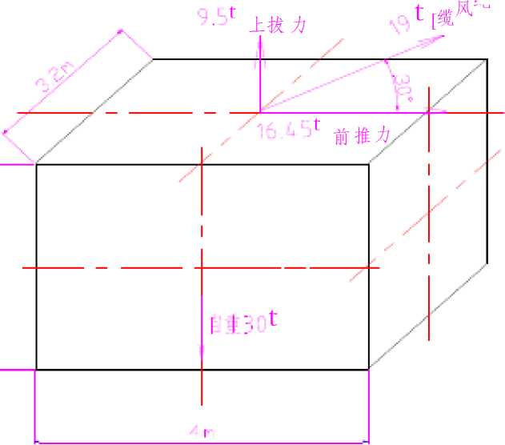

:.t全埋式混凝土地锚
（缆风绳拉力最大19 「.夹片］、八
埋入式混凝土地锚重量GN
KPL/b=1.4X19X V12 + 22/2=30t。
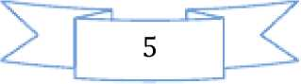
埋入式混凝土地锚:4mX3.2mX1mX2.4=30t[图见上图]
⑴ 垂直力：G+T=1X3・2X4X2・4+19xcos30°X0.4=37・3(t)
⑵ 上拔力：N₂=19x sin30°=9.5(t) 2
安全系数 K= (G+T)/ N₂ =37.3/9・5=3.93>[K]=1・5
⑶ 水平力：N₁=19xcos30°=16,45(t)
⑷地锚基础前侧土壤单位压力：
。_{p}= N₁/(hs)=16,45/(1 X 3,2)=5,14< [o _{p}]=12(t/tf)
5.35t埋置式混凝土地锚。
埋置式混凝土地锚自重35们缆风绳最大拉力2"。水平夹角30°。
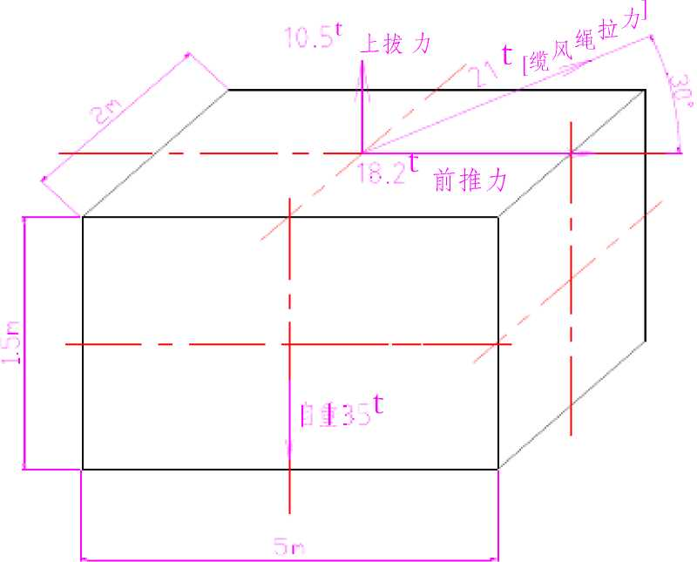

,t全埋式混凝土地锚

（缆风绳拉力最大21
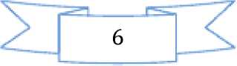
KPL/b=1.4X 21X Vl.52 + 2.52/2・5=34・3t。
埋入式混凝土地锚:5mX2mX1.5mX2.4=36t［图见上图］
⑴ 垂直力：G+T=1・5X2X5X2.4+21xcos30°X0.4=43・3(t)
⑵ 上拔力：N₂=21x sin 30°=10.5(t) 2
安全系数 K= (G+T)/ N₂ =43・3/10.5=4・12＞［K］=1.5
⑶ 水平力：N₁=21xcos30°=18,2(t)
⑷地锚基础前侧土壤单位压力：
。_{p}= */&‘)=18.2/(1・5乂2)=6.06〈［。」=12代/就)
6.40t埋置式混凝土地锚。
埋置式混凝土地锚自重40t，缆风绳最大拉力24・5t。水平夹角30°。
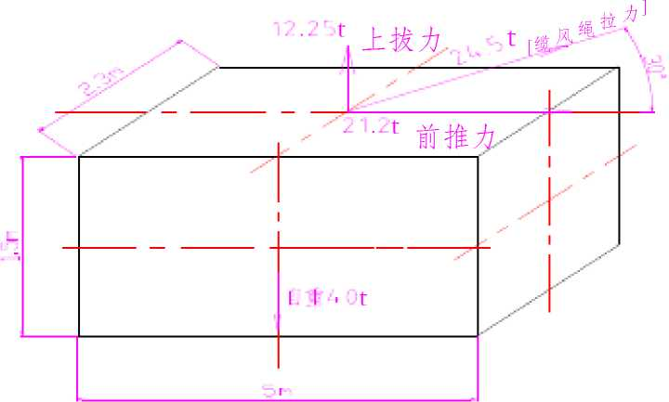
.t全埋式混凝土地锚
（缆风绳拉力最大24.5 ^{t} •袅我只匚n

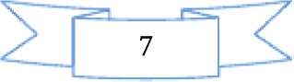
KPL/b=1・4X24・5X/l. 52 + 2. 52/2・5=40t。
埋入式混凝土地锚：5mX2・3mX1.5mX2・4=41・4t[图见上图]
⑴ 垂直力：G+T=1・5X2.3X5X2・4+24・5xcos3O°X0.4=49.88(t)
⑵ 上拔力:N₂=24.5x sin 30°=12.25(t)
安全系数 K= (G+T)/ N₂ =49・88/12・25=4.07>[K]=1・5
⑶ 水平力:N₁=24,5x cos 30°=21・2(t)
⑷地锚基础前侧土壤单位压力：
。_{p}= */&，)=21.2/(1.5乂2.3)=6.15<[。_{p}]=12(t/tf)
7.45t埋置式混凝土地锚。
埋置式混凝土地锚自重45t，缆风绳最大拉力27・5t。水平夹角30°。
R 7项上拔力，■七t ［缆风绳拉力
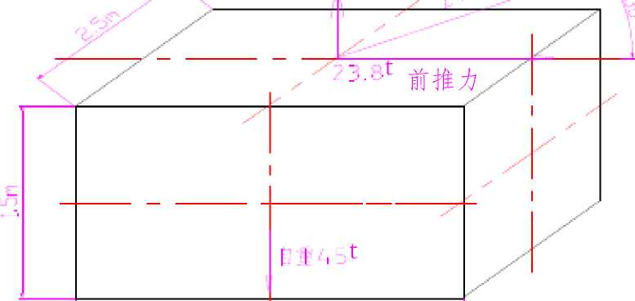

•项全埋式混凝土地锚
（缆风绳拉力最大27.5 t 七ur
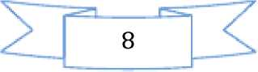
KPL/b=1・4X27・5X/1.52 + 2.52 /2・5=44・9t。
埋入式混凝土地锚:5mX2・5mX1.5mX2・4=45t[图见上图]
⑴ 垂直力：G+T=1・5X2.5X5X2・4+27・5xcos30°X0・4=54.53(t)
⑵ 上拔力:N₂=27.5x sin 30°=13.75(t) 2
安全系数 K= (G+T)/ N₂ =54・53/13・75=3.97>[K]=1・5
⑶ 水平力：N₁=27,5x cos 30°=23・82(t)
⑷地锚基础前侧土壤单位压力：
。_{p}= */^，)=23.82/(1.5乂2.5)=6.35<[。_{p}]=12(t/tf)
8.50t埋置式混凝土地锚。
埋置式混凝土地锚自重50t,缆风绳最大拉力30.5t。水平夹角30°。
力］
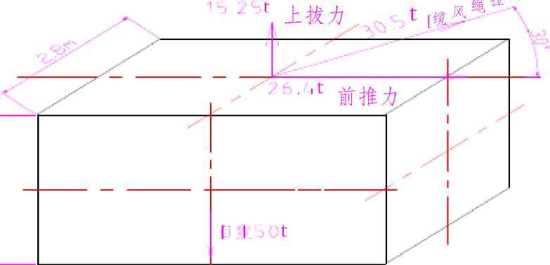

t全埋式混凝土地锚
（缆风绳拉力最大30.5
以上内容仅为本文档的试下载部分，为可阅读页数的一半内容。如要下载或阅读全文，请访问：https://d.book118.com/045110104222011101

